
Colegio República Argentina
O’Carrol # 850- Fono 72- 2230332
Rancagua

GUÍA DE ARTES MUSICALES 5 ° AÑOS BÁSICOS ana.nunez@colegio-republicaargentina.cl
liliana.muñoz@colegio-republicaargentina.cl
Nombre:
Curso: Fecha : Semana 10 Y 11/1° al 5 hasta 8 al 12 de junio.
OA 3: Escuchar música en forma abundante de diversos contextos y culturas, poniendo énfasis en:
• Tradición escrita (docta) - música de compositores americanos y del mundo (por ejemplo, Cantos de México de C. Chávez, Malambo de C. Guastavino, Cinema de E. Satie)
• Tradición oral (folclor, música de pueblos originarios)
• Popular (jazz, rock, fusión, etc.)- música de América (por ejemplo: tangos, jazz, cumbias)

• Instrucciones:
- Para la siguiente actividad debes leer primero el contenido de la materia que se presenta en el archivo Objetivo.
- No olvides revisar tu trabajo con la pauta de evaluación para asegurara un trabajo exitoso.
.- Escribe la guía en el cuaderno de la asignatura, no olvides escribir la fecha y objetivo de aprendizaje.

.- Actividad: .- En la siguiente actividad tendrás que clasificar los distintos tipos de bailes de chile en un esquema.
Para esto, lo podrás hacer de diversas formas, la que más te guste y según tus posibilidades para realizarlo.

- El esquema: puede ser dibujado en hoja block, en el cuaderno, en el computador. Debe tener las tres zonas de chile (norte, centro y sur). La forma del esquema es de libre elección. Aún así se entregan sugerencias para que puedas guiarte (observar final de la página)
- Las imágenes: las puedes recortar, marcar, imprimir, dibujar y pintar. Deben ser de los bailes de la zona norte, centro y sur.
- El formato: debe tener nombre completo, fecha, curso, colegio, asignatura.

A continuación, se entregan las imágenes que puedes ocupar, si tienes otras que correspondan a los bailes de nuestro país puedes usarlas.

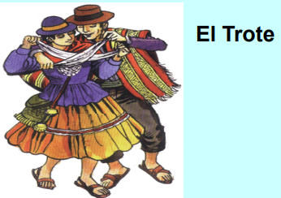 | 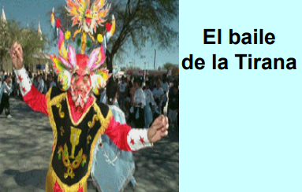 |  | 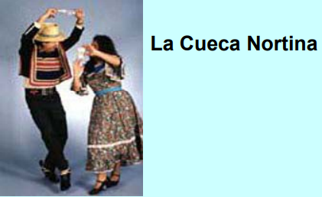
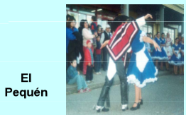 | 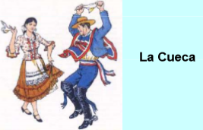 |  | 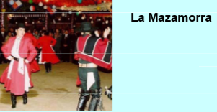
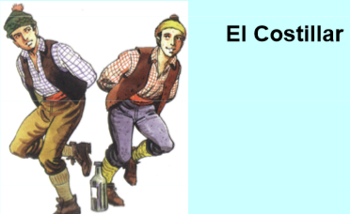 | 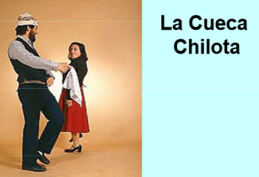 |  | 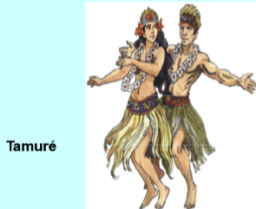
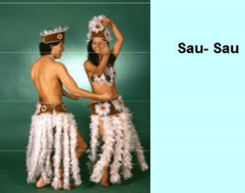 | 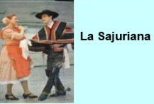 |  | 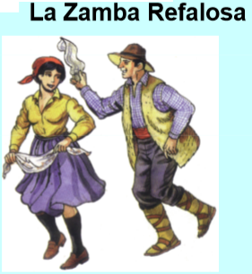
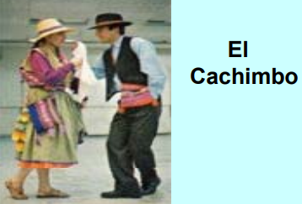 |  | 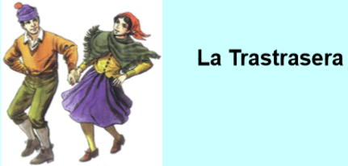

(Sugerencia de esquemas)
Estos esquemas son de referencia y puedes modificarlos como más estimes conveniente.
N°1 | N°2  El Folklore y las danzas floclóricas  Zona Norte  Zona Centro  Zona sur
  Zona Norte | Zona Centro | Zona Sur
N°3
Zona Centro

Zona sur

Zona Norte

El Folklore y las danzas floclóricas

